Configuración BGP

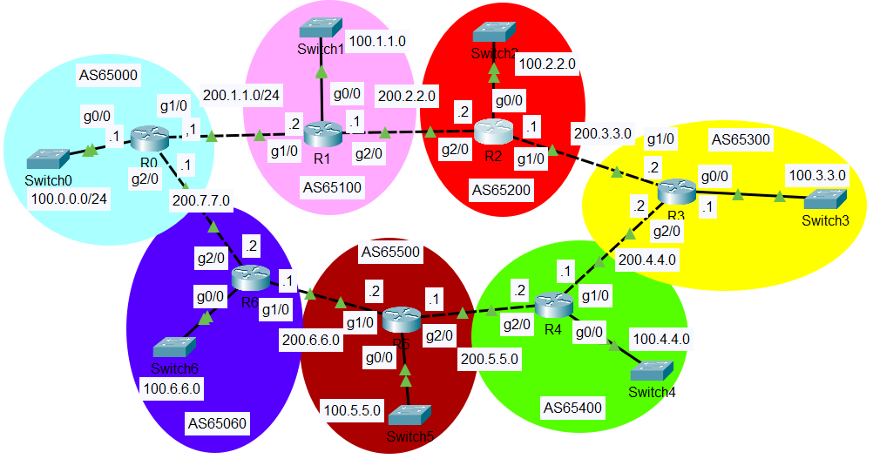

Tenemos 7 routers del 0 al 6. Cada router está en un sistema autónomo distinto. Tenemos el sistema autónomo 65000, luego 65100 y así. Cada router está conectado a un switch y tiene una conexión hacia una red LAN. Estamos usando las redes públicas 100.1.1.0 /24, 100.2.2.0 /24 y así. Los enlaces entre routers son redes clase c: 200.1.1.0 /24 , 200.2.2.0 /24.

La tarea es utilizando los comandos vistos configurar todos los routers para tener una conectividad completa. Lo voy a realizar yo primero en el primer router.

Abrimos el router Router 0, los routers ahorita no tienen passwords.

Vamos a revisar la configuración del router, tiene configuradas tres interfaces GigabitEhernet.

No hay protocolo de ruteo, qué voy a hacer?

Cuando estamos aprendiendo a configurar cisco, les recomiendo aprenderse el comando completo.

Configure terminal nos dice algo.

Router bgp 65000 Este router está en el sistema autónomo 65000

router bgp 65000

neighbor 200.1.1.2 remote-as 65100

neighbor 200.7.7.2 remote-as 65060

! Ya configuré los vecinos

! Ahora voy a anunciar a la unica red

! a la que estoy conectado

network 100.0.0.0 mask 255.255.255.0

Ahora sí si tuviera algún vecino adyacente estuviera ya haciendo mi anuncio.

! sh ip bgp summary

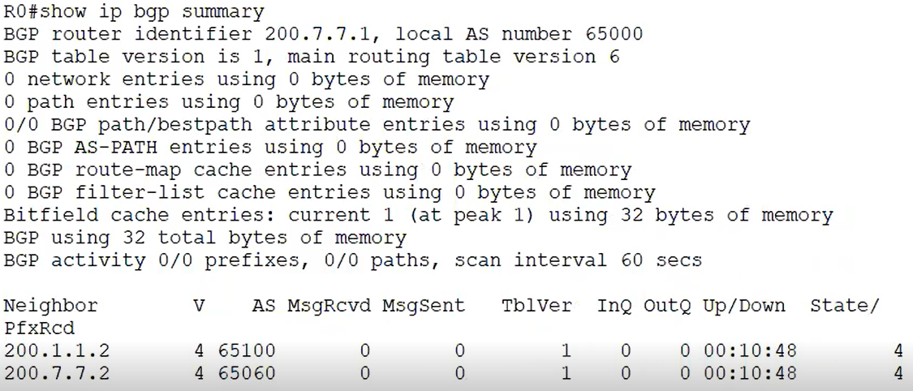

Dice aquí que ya estaría formando la adyacencia con los vecinos. Este comando no está reflejando la situación correcta.

Sh ip bgp

Sh ip route

Realiza un ping desde el Switch S0 a cada uno de los switches de las redes LAN: Rosa, Roja, Amarilla, Verde, Marrón y Violeta.